КСП по математике

Раздел: |  | Раздел 1С – Скорость, время, расстояние
Дата: 25.11.22 |  | Школа-лицей им. Ж. Каражигитова |  | Класс: 4 «Б»
Тема открытого урока: |  | Урок - деловая игра по математике  «Формирование вычислительных умений и навыков»
Цели обучения в соответствии с учебной программой: |  | 4.1.2.11 **Применять алгоритмы умножения и деления на двузначное число  4.1.2.12 **Применять алгоритмы умножения и деления многозначных чисел, оканчивающихся нулями на трехзначное число  4.1.2.13 Применять алгоритмы деления многозначных чисел на двух/трехзначное число, когда в записи частного есть нули и алгоритмы обратного действия умножение
Цель урока: |  | 1.Находит значение выражения со скобками и без скобок, применяя алгоритм умножения и деления на двузначное число  2. Применяет алгоритмы деления многозначных чисел на двух/трехзначное число, с нулями  3. Моделирует и решает задачи на зависимость между величинам
ХОД УРОКА
ЭТАП УРОКА / время | ДЕЙСТВИЯ ПЕДАГОГА |  | ДЕЙСТВИЯ УЧЕНИКОВ |  | ОЦЕНИВАНИЕ | РЕСУРСЫ
НАЧАЛО УРОКА  2 мин  1 мин | - Психологический настрой.  Добро пожаловать, дорогие гости. Нам очень приятно видеть вас в нашем классе. Пусть этот день несет нам радость общения, наполнит наши сердца благородными чувствами.  Необычный день у нас,  и гостями полон класс.  что гостям сказать нам надо?  -Видеть вас мы очень рады!  -одна хорошая минута сделала одно хорошее дело,  - десять хороших минут сделали десять хороших дел.  -а сколько хороших дел можно сделать за целый  2. Актуализация жизненного опыта.  - как -то известный французский философ произнес замечательные слова:  «Когда-нибудь вы сами приятно поразитесь, какие вы умные, как много и хорошо умеете, если будете постоянно работать над собой, ставить новые цели и стремиться к их достижению...» |  | Приветствуют учителя. Организуют свое рабочее место, проверяют наличие индивидуальных учебных принадлежностей |  | ФО  Оценивание эмоционального состояния   | Карточки для эмоционального настроя
СЕРЕДИНА УРОКА  25 мин | 1. Мозговой штурм:  1. Уменьшите 360 в 4 раза (90)  2. Что больше 7 т или 700 кг? (7 т) Во сколько раз? (10)  3. Чему равна площадь квадрата со стороной 8 см? (64 см²)  4.Какое число надо разделить на4, чтобы получилось 20?(80)  5. При делении числа на 20 получили 2 и 3 в остатке.  Какое это число? (43)  6. Какое число в 12 раз больше 5? (60)  7. Чему равно произведение чисел 14 и 5? (70)  8. Умножьте количество месяцев в году на число дней в неделе?(84 дня)  9. 320 увеличить в 2 раза? ( 640)  10. Что можно увидеть с закрытыми глазами? сон  Что идёт то в гору, то с горы, но остаётся на месте?  Дорога  .3. Актуализация знаний. Целеполагание.  Разбор - обсуждение целей на урок  4.Работа по теме урока. Закрепление и обобщение пройденного материала. Формирование вычислительных умений и навыков  - У нас сегодня урок необычный.  -Мы живем в государстве? (Казахстан)  - Какой город является столицей нашей родины? (Астана)  - А кто знает какой город является культурным центром нашей страны? (Алматы)  - Скорее всего, мы не решим глобальных государственных проблем. Мы начнем с малого и шаг за шагом будем продвигаться к будущему. Наша страна стремиться стать процветающей. И поэтому многое зависит от культуры человека и общества в целом. Мы попробуем поработать в культурных учреждениях Алматы.  1 гр- Театр Абая  2гр- Кинотеатр Kinoplexx  3гр- Библиотека  4гр- Медео  5-учитель Тикетон  5. Критерии оценивания на уроке  Оценочный лист группы  ЗАПОМНИ!  № гр Участ ники Решение задачи Найди знач выражения Найди суммы значений выраж ИТОГО  I 3 б 3 б 4 б  II  III  IV  6. Математика в жизни  Решение задач по группам. Проверка у доски  Одна бригада рабочих заасфальтировала 5 км 060 м дороги вокруг строящегося Кинотеатра Kinoplexx, другая бригада- на 2 км 280 м больше. Осталось покрыть асфальтом 965 м шоссе. Какой длины дороги должны были заасфальтировать эти бригады?  Длина Кинотеатра равна 400 метров, а ширина в 20 раз меньше. Чему равна площадь нового кинотеатра?  В кинотеатре Kinoplexx в г.Атырау 270 посадочных мест. В Kinoplexx в г. Алматы запланировали 2430 мест. Сколько мест в этих кинотеатрах? Во сколько раз посадочных мест будет в новом кинотеатре г.Алматы боьше, чем в г.Атырау?  От центра города до Кинотеатра Kinoplexx 840 м. За какое время зритель доедет до кинотеатра, если будет ехать со скоростью 60 м/мин?  7. Физминутка Электронная  8. Групповая работа  I-гр 326 х 452 : (8006 – 7998) =  II-гр (1125 + 875) х 18 + 4328=  III-гр 1001 : 13 х (318 + 466):22 =  IV-гр 444 х 209 : (10105 – 9957) =  Проверка по интерактивной доске  9. Творческая работа.  Найди суммы значений выражений в столбиках, ты узнаешь имена казахских писателей и просветителей  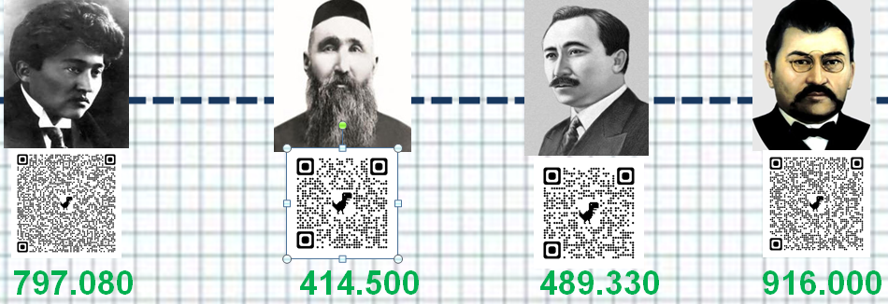  241•2000 320•99 45•99 200•240  96300:300 320•1001 45•1001 72000:900  560000:80 320 •300 45•1000 540000:60  72000:8000 23400•2 320•1000 3700•200  10. Рефлексия «Все в твоих руках».  - Большой – для меня было важным и интересным…  - Указательный – по этому вопросу я получил конкретную рекомендацию.  -Средний –мне было трудно(мне не понравилось).  - Безымянный – моя оценка психологической атмосферы.  - Мизинец – для меня было недостаточно…  - Могли бы вы сказать, что сегодня на уроке ничему не научились? Почему?  11. Итог урока . Оценивание учителя |  | Выполняют математический устный счет  Отвечают на вопросы учителя  Работают коллективно  Работают самостоятельно  Работают в группе  Выполняют физминутку  Работают самост-но, проверяют решение на доске  Работают самостоятельно  Работают коллективно  Работают в группе  Работают коллективно |  | ФО аплодисменты друг другу  ФО словесное поощрение  ФО словесное поощрение  ФО стикер  ФО смайлик  ФО стикер  ФО стикер  ФО смайлик  Находят значение вырвжений  Оценивание по дискриптору   | Получение дополнительной информации            карточки  

